桃園市立中壢商業高級中等學校109學年度第一學期設備股長幹部訓練
109.09.04
設備股長工作注意事項(綜合業務)
- 集合務必準時，並請攜帶紙、筆記錄重要事項。
- 集合宣布事項務必確實轉達。建議可用：
(1)書寫黑板 (2)全班都在時公開宣布 (3)直接找當事人 等方式告知同學。
- 教室內電動板擦機集塵套2組及電扇1支請務必妥善保管。
第二學期期末收回電扇，電扇回收時請務必清洗乾淨，如未能通過檢查，將退回重洗。集塵套不再收回，請各班妥善保管財產，若有遺失將照價賠償。
如電扇期末未繳回，設備股長依校規處分；如有爭議，上下學期設備股長一併依校規處分。
- 教室各項設備(電腦、單槍投影機、廣播設備、板擦機等)請依正常程序使用，用畢務必關閉各項電源，如有毀損，請上網詳細填寫故障情況。
- 教室內電腦、單槍、音響等皆為教學設備，請協助提醒同學切勿於非上課時間及教學以外用途使用。(請制止同學中午用班級設備放映私人影片。)
- 設備股長要學會操作投影機，並協助老師上課使用。（按鍵：開／選／關）
- 教學準備室的設備及鑰匙借用，請設備股長本人於上課前至教學準備室借妥，該堂課下課後立即歸還，並確認東西是否確實歸還，以利其他班級借用。（設備股長不在，請總務股長代理。）
- 各處室分工：
  - 班級電腦、網路維修、網路電話：圖資中心。
  - 教室內清掃用具領用：學務處衛生組。
  - 天花板吊扇、水電問題、窗簾、門鎖、課桌椅（講桌）：總務處庶務組。
  - 筆電、投影機、教室延長線借用：教務處設備組登記借用，使用後即時歸還。
  - 粉筆、板擦領用：教學準備室鐵櫃，自行登記領取。請節約資源。
- 報修程序：（所有修繕均使用網路報修，請隨時上網了解修繕進度）
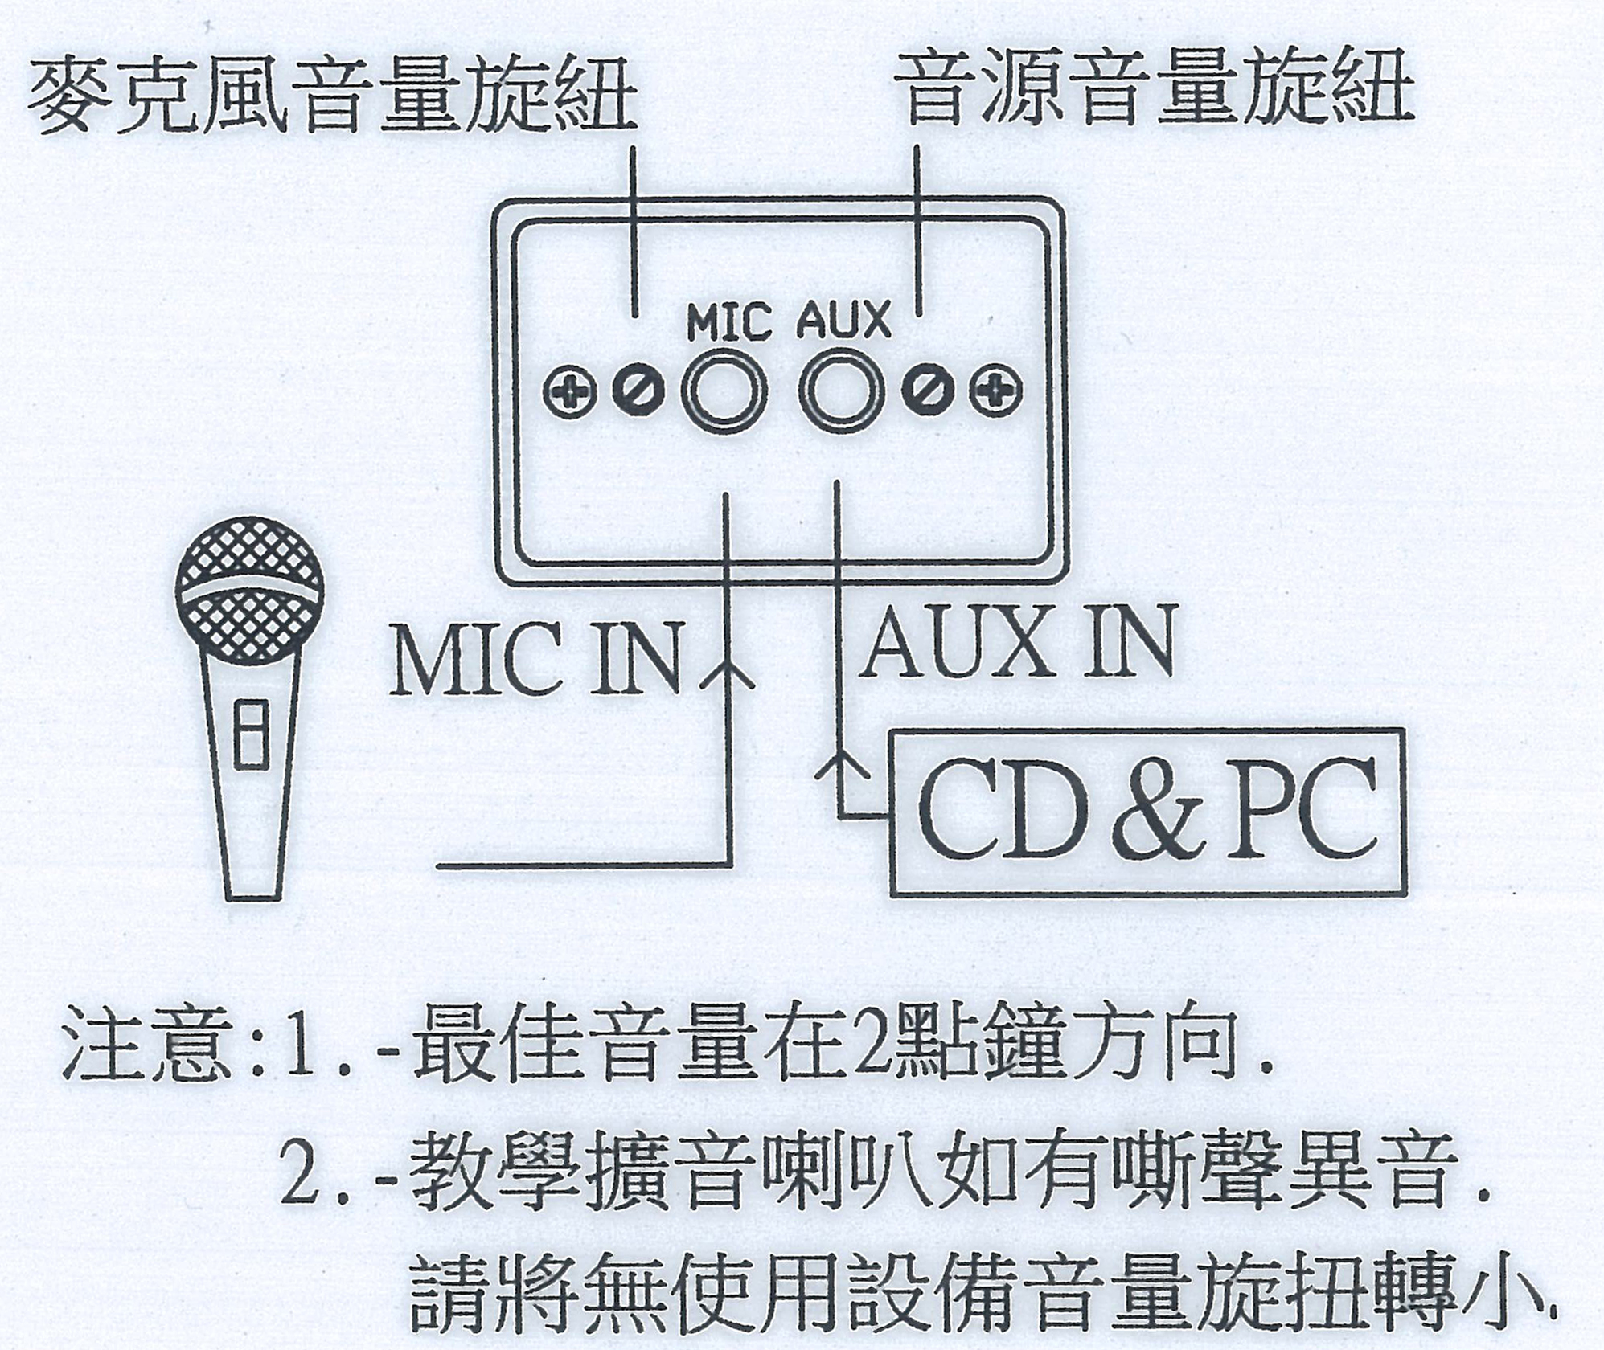
  - 電腦設備：學校首頁右邊點選校園系統/電腦設備線上報修/故障登錄。
(廣播系統屬於電腦設備報修範圍。)
  - 庶務設備：學校首頁右邊點選校園系統/庶務設備線上報修/故障登錄。
(非電腦設備類別皆屬於庶務設備報修範圍。)
- 設備使用說明：
- 廣播系統：黑板正下方有一塊面版，如附圖。
  - 廣播系統電源無另設置電源，只要插入音源即自動開啟。
  - 左邊為麥克風用，右邊為音響設備用。兩邊設定略有不同，請依建議指示使用。
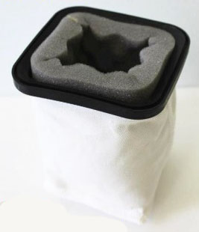
  - 插孔旁旋鈕為音量控制，建議轉至2點鐘方向。
- 隨身碟可直接插電腦主機或數位講桌側邊桌USB HUB。
- 板擦機內集塵袋及海綿(如圖)請定時清洗，以維持吸力，清洗後需完全乾燥後方可放回板擦機(避免水氣影響機器零件。建議週五放學清洗)。
※請設備股長於掃地時間前回報是否需要海綿及集塵袋。每班要兩份，可替換。
- VGA線：連接筆電及單槍投影機使用(單槍投影機接頭在數位講桌側邊)，插入時請確定方向正確。
- 其他小叮嚀：
- 請各位同學妥善保管設備，並請愛惜使用。
- 若非公務，請勿使用學校電源充電。
- 使用特別教室時，上完課後請將自己的垃圾帶走；門窗、電風扇、冷氣及電腦也請確實關閉。
- 班級的窗簾是用來遮陽及增加投影機亮度所使用，故平時要綁好。上課及考試的時候請將窗簾綁好。
- 若有使用平板電腦上課的班級，請即早到教學準備室清點平板數量。

